Une idée pour faire classe à distance avec de l’audio ( moi je le fais avec mes CP et mes CM2):
⇨Télécharger ( très facile)
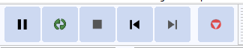
⇨Quand vous ouvrez, c’est très intuitif :

On clique ici
pour enregistrer
On clique ici pour arrêter.

⇨ Si ce n’est pas assez fort :
Sélectionner tout votre enregistrement ( touches : ctrl + touche : A)
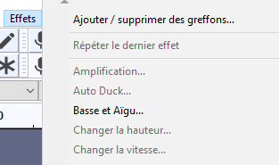

Cliquez ici

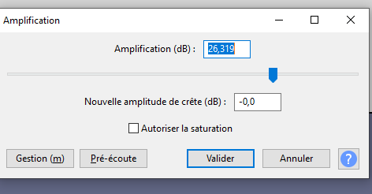
Puis validez :

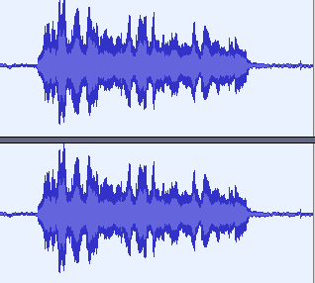
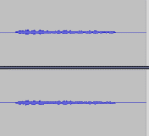
Voilà ce que ça va changer ⇨

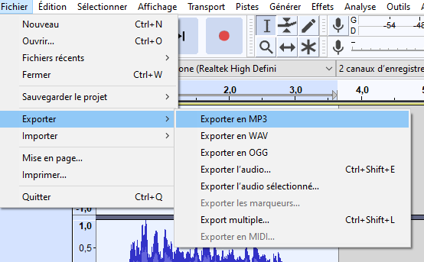
⇨On enregistre : - fichier
- exporter
-exporter en mp3

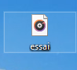
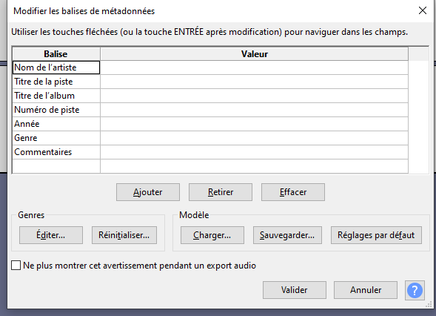
Choisissez votre dossier de destination, nommer votre enregistrement et validez l’écran qui apparait
ici pour ouvrir, double cliquez sur le lien :
Vous pouvez l’insérer sur un blog !

